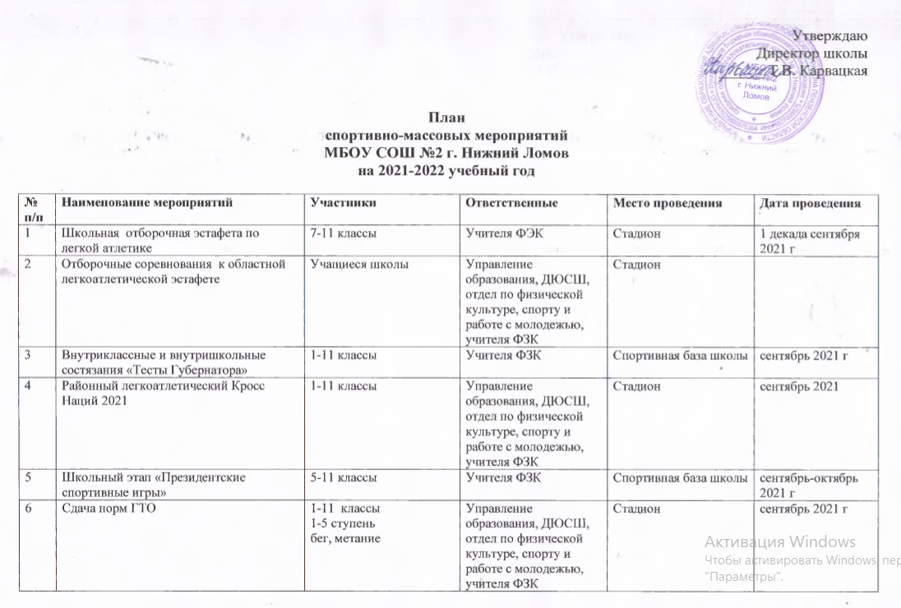

7 | Осенний легкоатлетический кросс среди школьников | 7-9 классы,  10-11 классы | Учителя ФЗК | Юго-западный микрорайон
8 | Школьные соревнования по шахматам | 1-11 классы, родительская общественность | Учителя ФЗК | Спортивная база школы | 1 декада октября 2021 г
9 | Районные соревнования на Кубок Главы администрации по шахматам | 1-5 классы,  6-11 классы | Управление образования, ДЮСШ, отдел по физической культуре, спорту и работе с молодежью, учителя ФЗК | ФОК «Импульс» | 2 декада октября 2021 г
10 | Школьные соревнования «Мини-футбол в школу» | 5-11 классы | Учителя ФЗК | спортивная база школы | 2 декада октября 2021 г
11 | Районные соревнования «Мини-футбол в школу» | 5-11 классы (девушки)  5-11 классы (юноши) | Управление образования, ДЮСШ, отдел по физической культуре, спорту и работе с молодежью, учителя ФЗК | ДС «Электрон»  ФОК «Импульс» | 3 декада октября 2021 г
12 | Сдача норм ГТО | 1-11 классы  1-5 ступень  подтягивание, наклоны, прыжки | Управление образования, ДЮСШ, отдел по физической культуре, спорту и работе с молодежью, учителя ФЗК | ФОК «Импульс» | Ноябрь 2021 г
13 | Зональные соревнования «Мини-футбол в школу» | Команда-победитель | Управление образования, ДЮСШ, отдел по физической культуре, спорту и работе с молодежью, учителя ФЗК | ДС «Электрон»  ФОК «Импульс» | 1 декада ноября 2021 г
14 | Школьные соревнования по настольному теннису | 7-11 классы | Учителя ФЗК, классные руководители | ФОК «Импульс» | 1 декада ноября 2021 г
15 | Школьные соревнования по баскетболу | 5-11 классы | Учителя ФЗК, классные руководители | спортивная база школы | 2 декада ноября 2021 г
16 | Школьный этап фестиваля спортивных семей «Стартуем вместе» | 1-5 классы | Учителя ФЗК, классные руководители | ФОК «Импульс» | 1 декада ноября 2021 г
17 | Муниципальный этап «Президентские спортивные игры». Настольный теннис | учащиеся школ | Управление образования, ДЮСШ, отдел по физической культуре, спорту и работе с молодежью, учителя ФЗК | МБОУ СОШ №1 г. Нижний Ломов, МОУ ДОД ДЮСШ | Ноябрь 2021 г
18 | Районные соревнования «КЭС-БАСКЕТ» | Учащиеся школ | Управление образования, ДЮСШ, отдел по физической культуре, спорту и работе с молодежью, учителя ФЗК | ДС «Электрон» | Ноябрь 2021 г
19 | Спортивные мероприятия, посвященные Всероссийской акции «Я выбираю Спорт как альтернативу пагубным привычкам» | Учащиеся школы | Учителя ФЗК, классные руководители | Спортивная база школы
20 | Школьный этап соревнований по шашкам | 1-11 классы | Учителя ФЗК, классные руководители | Спортивная база школы
21 | Районный этап соревнований по шашкам | Учащиеся школ | Управление образования, ДЮСШ, отдел по физической культуре, спорту и работе с молодежью, учителя ФЗК | ФОК «Импульс» | 1 декада декабря 2021 г
22 | Зональный областной этап соревнований «КЭС-БАСКЕТ» | Команда- победитель | Управление образования, ДЮСШ, отдел по физической культуре, спорту и работе с молодежью, учителя ФЗК | ФОК «Импульс»,  МБОУ СОШ №4 г. Нижний Ломов
23 | Сдача норм ГТО | 1-11 классы  1-5 ступень  Бег на лыжах | Управление образования, ДЮСШ, отдел по физической культуре, спорту и работе с молодежью, учителя ФЗК | ДС «Электрон» | Январь 2022 г
24 | Участие в Кубке Губернатора Пензенской области по шахматам | Команда-победитель  районных соревнований | Управление образования, ДЮСШ, отдел по физической культуре, спорту и работе с молодежью, учителя ФЗК | г. Пенза | Декабрь, 2021 г
25 | Спортивно- массовые мероприятия в дни зимних каникул | Учащиеся школы | Учителя ФЗК | Спортивная база школы,  ФОК «Импульс» | 02.01.2022 г-11.01.2022 г
26 | Районные соревнования по плаванию «Рождественские каникулы» | 3-4 классы (25 м);  5-6 классы (25 м);  7-8 классы (50 м) | Управление образования, ДЮСШ, отдел по физической культуре, спорту и работе с молодежью, учителя ФЗК | Бассейн «Волна» | Январь 2022 г
27 | Школьные соревнования по пулевой стрельбе из пневматической винтовке | 5-11 классы | Преподаватель ОБЖ, учителя ФЗК | Спортивная база школы
28 | Районный этап фестиваля спортивных семей «Стартуем вместе» | 1-5 классы | Управление образования, ДЮСШ, отдел по физической культуре, спорту и работе с молодежью, учителя ФЗК | ФОК «Импульс» | 1 декада января 2022 г
29 | Муниципальный этап «Президентские спортивные игры». Пулевая стрельба | Учащиеся школ | Управление образования, ДЮСШ, отдел по физической культуре, спорту и работе с молодежью, учителя ФЗК | МБОУ СОШ №1 г. Нижний Ломов
30 | Муниципальный этап «Президентские спортивные игры». Плавание | Учащиеся школ | Управление образования, ДЮСШ, отдел по физической культуре, спорту и работе с молодежью, учителя ФЗК | Бассейн «Волна» | Январь 2022 г
31 | Школьные соревнования по волейболу, пионерболу | 5-11 классы | Учителя ФЗК, классные руководители | Спортивная база школы
32 | Муниципальный этап «Президентские спортивные игры». Волейбол | Учащиеся школ | Управление образования, ДЮСШ, отдел по физической культуре, спорту и работе с молодежью, учителя ФЗК | ФОК «Импульс»
33 | Спортивные мероприятия, посвященные Дню защитников Отечества. Военно-спортивные игры «Зарничка», «Зарница» | 1-11 классы | Учителя ФЗК, преподаватель ОБЖ, классные руководители | Спортивная база школы | 20-22 февраля 2022 г
34 | Школьные соревнования по лыжным гонкам | 6-9 классы,  10-11 классы | Учителя ФЗК | Стадион | Февраль 2022 г
35 | Районные соревнования среди школьников по лыжным гонкам | 6-9 классы,  10-11 классы | Управление образования, ДЮСШ, отдел по физической культуре, спорту и работе с молодежью, учителя ФЗК | Юго-западный микрорайон | Февраль 2022 г
36 | Зональный этап «Президентские спортивные игры» | Победитель районного этапа | Управление образования, ДЮСШ, отдел по физической культуре, спорту и работе с молодежью, учителя ФЗК | Спортивные базы района | 3декада февраля 2022 г
37 | Школьные спортивно-массовые и физкультурно- оздоровительные мероприятия в дни весенних каникул | 1-11 классы | Учителя ФЗК, классные руководители | Спортивная база школы, ФОК «Импульс» | 24.03.2022 г- 02.04.2022 г
38 | Школьный легкоатлетический кросс | 5-11 классы | Учителя ФЗК | Спортивная база школы | 2 декада апреля 2022 г
39 | Школьные соревнования по легкой атлетике | 6 -11 классы | Учителя ФЗК | Стадион | 1 декада апреля 2022 г
40 | Отборочные соревнования к областной легкоатлетической эстафете | Учащиеся школ | Управление образования, ДЮСШ, отдел по физической культуре, спорту и работе с молодежью, учителя ФЗК | Стадион | 2 декада апреля 2022 г
41 | Весенний легкоатлетический кросс среди школьников | 7-9 классы,  10-11 классы | Управление образования, ДЮСШ, отдел по физической культуре, спорту и работе с молодежью, учителя ФЗК | Стадион | Апрель 2022 г
42 | Школьные соревнования, посвященные Дню Победы | 1-11 классы | Учителя ФЗК | Стадион | До 9 мая 2022 г
43 | Легкоатлетическая эстафета, посвященная Дню Победы | Команда школы | Управление образования, ДЮСШ, отдел по физической культуре, спорту и работе с молодежью, учителя ФЗК | г. Нижний Ломов | 9 мая 2022 г
44 | Районные соревнования по легкой атлетике | 6-9 классы,  10-11 классы | Управление образования, ДЮСШ, отдел по физической культуре, спорту и работе с молодежью, учителя ФЗК | Стадион | 2 декада мая 2022 г
45 | Школьные соревнования по футболу «Школьная футбольная лига» | 5-11 классы | Учителя ФЗК | Стадион | до 12 мая 2022 г
46 | Районные соревнования по футболу «Школьная футбольная лига» | 5-11 классы | Управление образования, ДЮСШ, отдел по физической культуре, спорту и работе с молодежью, учителя ФЗК | Стадион | 2 декада мая 2022 г
47 | Школьные военизированные соревнования по программе «Школа безопасности» | 9-11 классы | Учителя ФЗК | Спортивная база школы | До 20 мая 2022 г
48 | Зональные областные соревнования «Школьная футбольная лига» | девушки, юноши | Управление образования, ДЮСШ, отдел по физической культуре, спорту и работе с молодежью, учителя ФЗК | Стадион | 3 декада мая 2022 г

